OA 9 | - Marca el problema que se puede representar con 6 + 9.  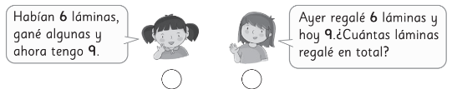 | 1° Básico  Tomo 2  Capítulo 10  Adición de números mayores que 10

